**Довідка**

**за результатами сертифікації вчителів української мови та літератури, вчителів математики, які забезпечують реалізацію Державного стандарту на першому циклі базової загальної середньої освіти у 2023, 2024 роках**

Сертифікація – ефективна світова практика оцінювання професійної діяльності вчителя. Вона спрямована на виявлення педагогічних працівників з високим рівнем педагогічної майстерності, які впроваджують у своїй професійній діяльності прогресивні ідеї та новації. В Україні у 2019 році стартувала сертифікація вчителів початкових класів в рамках реформи Нової української школи.

Вже шостий рік поспіль Державна служба якості освіти України (далі – Служба) спільно з Міністерством освіти і науки України (далі – МОН) та Українським центром оцінювання якості освіти (далі – УЦОЯО) здійснює процедуру сертифікації вчителів початкових класів, а з 2023 року розпочалася сертифікація вчителів української мови та літератури, вчителів математики базової середньої освіти, які забезпечують реалізацію Державного стандарту на першому циклі базової загальної середньої освіти.

Наказами МОН від 16.01.2023 № 35 «Про деякі питання проведення сертифікації педагогічних працівників у 2023 році» та від 01.12.2023 № 1464 «Про деякі питання проведення сертифікації педагогічних працівників у 2024 році» було визначено граничну кількість вчителів української мови та літератури, вчителів математики, які могли взяти участь у процедурі сертифікації (таблиця 1):

Таблиця 1 – Гранична кількість вчителів української мови та літератури, вчителів математики, які могли взяти участь у процедурі сертифікації

|  |  |  |
| --- | --- | --- |
| **Категорія**  **вчителів** | **Гранична к-сть педагогічних працівників, які могли зареєструватися для проходження сертифікації** | |
| ***у 2023 році*** | ***у 2024 році*** |
| Української мови та літератури | 500 | 1000 |
| Математики | 500 | 1000 |

У 2023 році для участі у сертифікації зареєструвалися 456 вчителів української мови та літератури, 447 вчителів математики. Цьогоріч для участі у сертифікації було зареєстровано 592 вчителі української мови та літератури, 506 вчителів математики.

Сертифікація вчителів української мови та літератури, вчителів математики відбувалася в три етапи відповідно до Положення про сертифікацію педагогічних працівників, затвердженого постановою Кабінету Міністрів України від 27 грудня 2018 р. № 1190 (в редакції постанови Кабінету Міністрів України від 24 грудня 2019 р. № 1094).

***Перший етап сертифікації*** (реалізував УЦОЯО) дав можливість оцінити фахові знання та вміння учасників сертифікації з предмета, який вони викладають, шляхом незалежного тестування.

У 2023 р. 440 вчителів української мови та літератури і 426 вчителів математики взяли участь у першому етапі сертифікації. Успішно пройшли незалежне тестування 398 (90,4%) вчителів української мови та літератури, 180 (42,2%) вчителів математики.

У 2024 р. 574 вчителі української мови, літератури та 473 вчителі математики взяли участь у незалежному тестуванні. Успішно склали незалежне тестування 473 (82,4%) вчителі української мови та літератури і 187 (39,5%) вчителів математики.

На рисунку 1 зображено відсоткове відношення кількості учасників сертифікації, які склали успішно незалежне тестування, до кількості учасників сертифікації, які взяли участь у незалежному тестуванні (вчителі української мови та літератури, вчителі математики) у 2023 та 2024 роках.

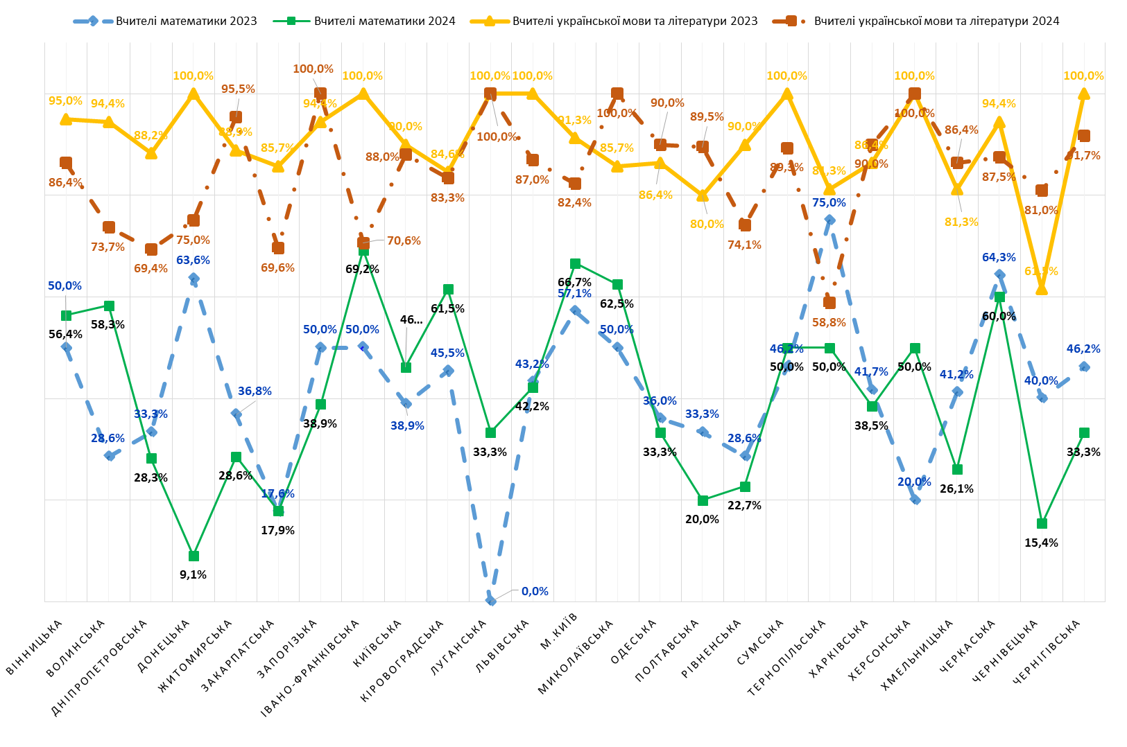

Рисунок 1–Відсоткове відношення кількості учасників сертифікації, які склали незалежне тестування, до кількості учасників сертифікації , які взяли участь у незалежному тестуванні у 2023 та 2024 роках

***Другий етап*** ***сертифікації*** – самооцінювання власної педагогічної майстерності – здійснювався учасниками сертифікації дистанційно в інформаційно-аналітичній системі EvaluEd. Кожен учасник отримав результати самооцінювання у вигляді діаграми, на якій зображено стан розвитку його професійних компетентностей.

На рисунку 2 зображено середнє арифметичне значення результатів самооцінювання вчителів української мови та літератури в інформаційно-аналітичній системі EvaluEdза 2023 і 2024 роки для порівняння.

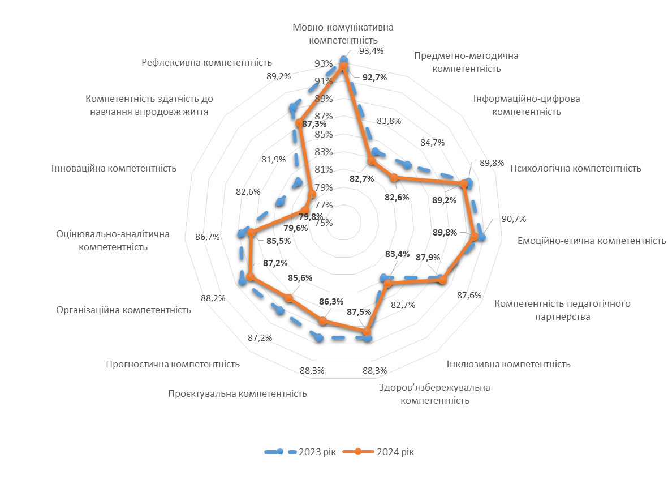

Рисунок 2 –Середнє арифметичне значення результатів самооцінювання учасниками сертифікації власної педагогічної майстерності (вчителі української мови та літератури)

Рисунок демонструє, що вчителі української мови та літератури, які проходили самооцінювання у 2023 р., вище оцінили власну педагогічну майстерність з більшості компетентностей порівняно з учителями, які брали участь у сертифікації цьогоріч. Наприклад, різниця середнього значення спостерігається для компетентностей: інноваційної – у 2023 р. цей показник становив 82,6%, а у 2024 р. – 79,6%; інформаційно-цифрової – у 2023 р. – 84,7%, у 2024 р. – 82,6%; проєктувальної – у 2023 р. – 88,3%, у 2024 р. – 86,3%.

Слід відзначити, що вчителі, які проходили сертифікацію цьогоріч, мають дещо вищий рівень розвитку інклюзивної компетентності (у 2023 р. – 82,7%, у 2024 р. – 83,4%) та компетентності педагогічного партнерства (у 2023 р. – 87,6%, у 2024 р. – 87,9%).

На рисунку 3 зображено середнє арифметичне значення результатів самооцінювання вчителів математики в інформаційно-аналітичній системі EvaluEd за 2023 і 2024 роки для порівняння.

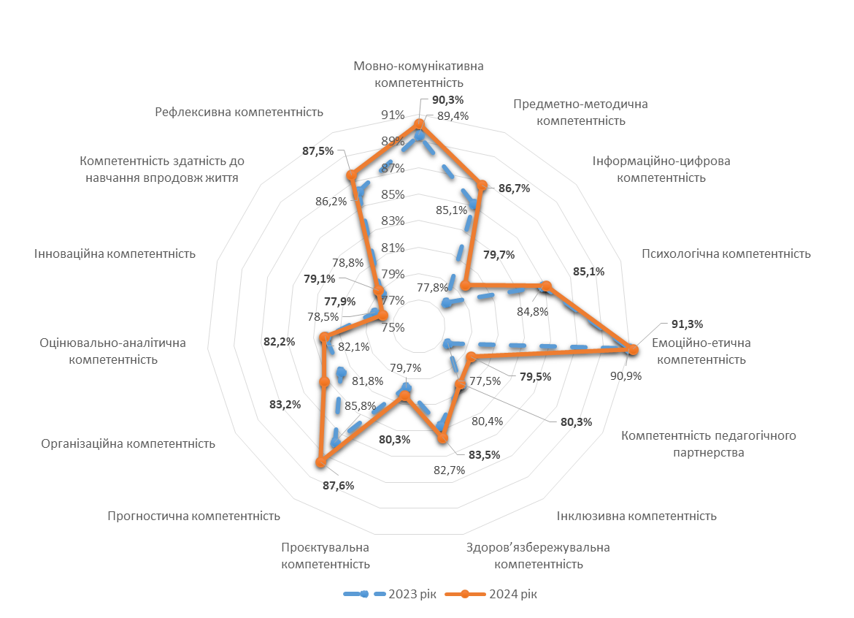

Рисунок 3 –Середнє арифметичне значення результатів самооцінювання учасниками сертифікації власної педагогічної майстерності (вчителі математики)

Як бачимо, вчителі математики, які проходили сертифікацію у 2024 р., вище оцінили власну педагогічну майстерність з деяких компетентностей порівняно з тими вчителями, які брали участь у сертифікації минулого року. Різниця у значеннях спостерігається щодо компетентності педагогічного партнерства: у 2023 р. середнє арифметичне значення цього показника становило 77,5%, а у 2024 р. воно зросло на 2,0% та становить 79,5%.

Також дещо різняться показники інформаційно-цифрової компетентності: у 2023 р. середнє арифметичне значення цієї компетентності становило 77,8%, тоді як у 2024 р. – 79,7%.

***Третій етап сертифікації*** передбачає вивчення практичного досвіду роботи учасників сертифікації. Цей етап відбувався в умовах воєнного стану, що вимагало особливої уваги до питань безпеки, мобільності та психологічного комфорту вчителя, а також урахування умов їхньої роботи та роботи експертів.

До проведення третього етапу сертифікації у 2023 р. було залучено понад 800 експертів з усіх областей України, у 2024 р. – понад 1000 експертів – вчителів, наукових та науково-педагогічних працівників, які успішно пройшли підготовку за спеціальною програмою, розробленою Службою, та отримали сертифікат про підвищення кваліфікації.

Вивчення практичного досвіду роботи вчителів української мови та літератури, вчителів математики здійснювалося з використанням методик експертного оцінювання професійних компетентностей учасників сертифікації, затверджених наказами Служби та розміщених на офіційному вебсайті Служби.

Методиками передбачено експертне оцінювання 15 професійних компетентностей за 25 критеріями. Кількість критеріїв для кожної професійної компетентності максимально узгоджена з переліком трудових дій, визначених Професійним стандартом за професіями «Вчитель початкових класів закладу загальної середньої освіти», «Вчитель закладу загальної середньої освіти», «Вчитель з початкової освіти (з дипломом молодшого спеціаліста), затвердженим Міністерством розвитку економіки, торгівлі та сільського господарства України від  23.12. 2020 р. № 2736 (далі – Професійний стандарт).

Результати експертного оцінювання професійних компетентностей учасників сертифікації свідчать про високий рівень їх професіоналізму. Зокрема, у 2023 р. 34,5% (134 особи) вчителів української мови та літератури і 37,3% (66 осіб) вчителів математики отримали високі бали – 120 і більше. У 2024 р. ці показники становили 33,1% (150 осіб) для вчителів української мови та літератури і 31,3% (56 осіб) для вчителів математики.

У таблиці 2 наведено детальний розподіл за діапазоном набраних балів за результатами експертного оцінювання професійних компетентностей учасників сертифікації (вчителів української мови та літератури, вчителів математики) у 2023 та 2024 роках.

Таблиця 2 - Розподіл за діапазоном набраних балів за результатами експертного оцінювання професійних компетентностей учасників сертифікації (вчителів української мови та літератури, вчителів математики) у 2023 та 2024 роках.

|  |  |  |  |  |  |  |  |  |
| --- | --- | --- | --- | --- | --- | --- | --- | --- |
| **Діапазон балів** | **2023 рік** | | | | **2024 рік** | | | |
| **Вчителі української мови та літератури** | | **Вчителі математики** | | **Вчителі української мови та літератури** | | **Вчителі математики** | |
| *к-сть учасників* | *%* | *к-сть учасників* | *%* | *к-сть учасників* | *%* | *к-сть учасників* | *%* |
| 125 | 18 | 4,7% | 4 | 2,3% | 7 | 1,5% | 5 | 2,8% |
| 124,5-120 | 116 | 29,8% | 62 | 35,0% | 143 | 31,6% | 51 | 28,5% |
| 119,5-110 | 158 | 40,6% | 78 | 44,1% | 219 | 48,5% | 90 | 50,3% |
| 109,5-100 | 58 | 14,9% | 17 | 9,6% | 64 | 14,2% | 26 | 14,5% |
| 99,5-90 | 21 | 5,4% | 13 | 7,3% | 14 | 3,1% | 4 | 2,2% |
| 89,5-67,5 | 18 | 4,6% | 3 | 1,7% | 5 | 1,1% | 3 | 1,7% |
| **Всього** | **389** | **100%** | **177** | **100%** | **452** | **100%** | **179** | **100** |

У 2024 році вчителі української мови та літератури отримали від експертів дещо вищі бали за професійні компетентності порівняно з вчителями, які пройшли сертифікацію у 2023 році. Це відображається в результатах вивчення практичного досвіду роботи учасників сертифікації (рисунок 4):

* компетентність здатність до навчання впродовж життя: у 2023 р. середнє значення становило 94,6%, а у 2024 р. цей показник зріс до 95,4%;
* компетентність педагогічного партнерства: у 2023 р. середнє значення – 94,6%, у 2024 р.– 95%;
* емоційно-етична компетентність: у 2023 р. середнє значення – 94,1%, у 2024 р. – 96%;
* психологічна компетентність: у 2023 р. середнє значення – 93,7%, у 2024 р. – 95,5%;
* оцінювально-аналітична компетентність: у 2023 р. середнє значення – 85,6%, у 2024 р. – 86,8%.

Також вчителі, які проходили сертифікацію у 2023 р., продемонстрували дещо нижчі результати з таких компетентностей, як предметно-методична (середнє значення 88,5%), мовно-комунікативна (середнє значення 88,3%), організаційна (середнє значення 89,9%), інформаційно-цифрова (середнє значення 89,8%), тоді як результати учасників цьогорічної сертифікації на 1,4–1,8% вищі.

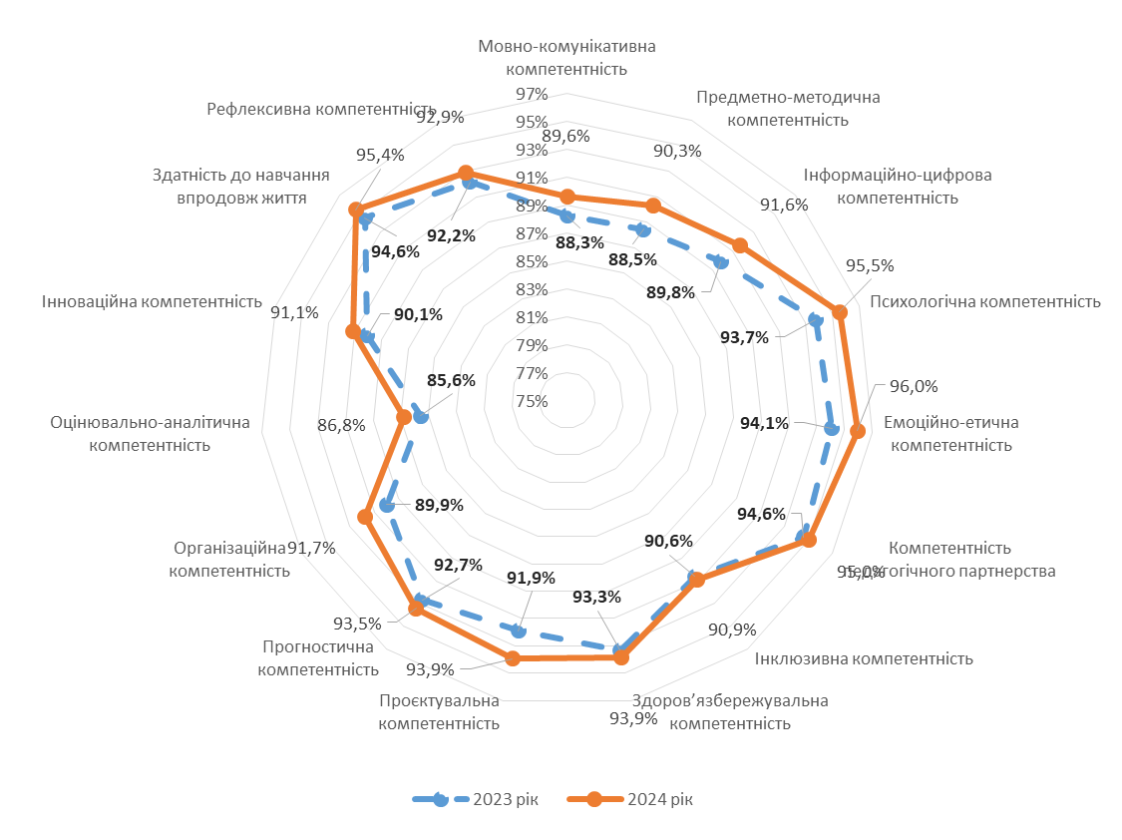

Рисунок 4 – Середнє арифметичне значення результатів вивчення практичного досвіду роботи учасників сертифікації (вчителі української мови та літератури)

Вчителі математики у 2024 р. показали дещо вищі результати за окремими компетентностями порівняно з результатами вчителів, які пройшли сертифікацію у 2023 р. (рисунок 5):

* інформаційно-цифрова компетентність: у 2023 р. середнє значення – 91,6%, у 2024 р. – 92,6%;
* компетентність педагогічного партнерства: у 2023 р. середнє значення 94,4%, у 2024 р. – 95,5%;
* інноваційна компетентність: у 2023 р. середнє значення – 90,8%, у 2024 р. – 91,7%;
* психологічна компетентність: у 2023 р. середнє значення – 93,6%, у 2024 р. – 94,0%.

Водночас вчителі математики у 2024 р. продемонстрували нижчі результати за такими компетентностями:

- рефлексивна компетентність: у 2023 р. середнє значення становило 91,8%, у 2024 р. воно знизилось на 1,9% і становить 89,9%;

- прогностична компетентність: у 2023 р. середнє значення становило 93,6%, у 2024 р. воно знизилось на 1,3% і становить 92,3%.

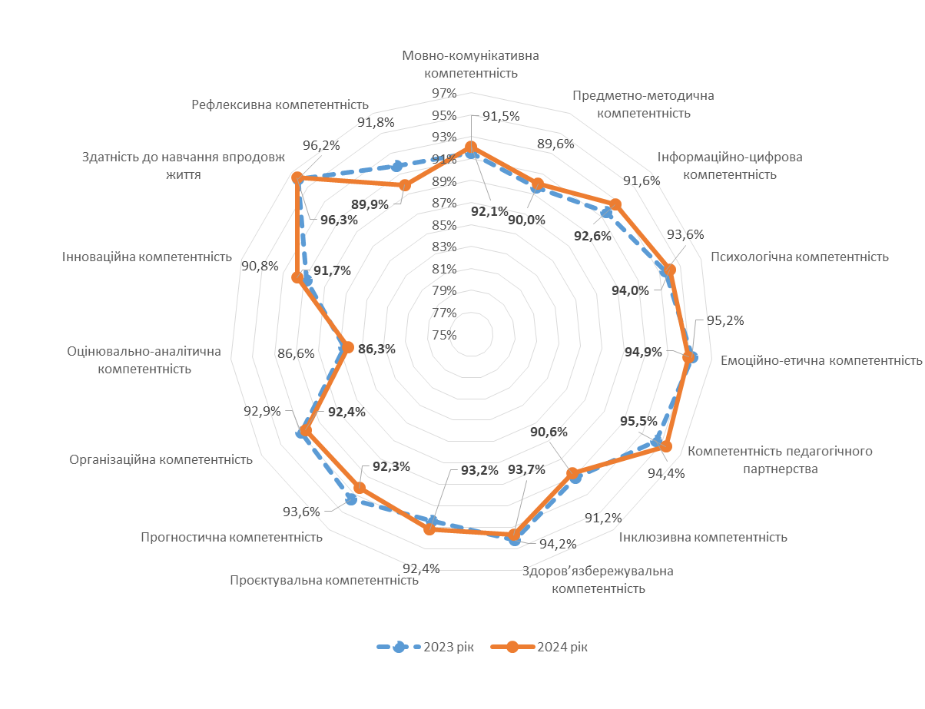

Рисунок 5 – Середнє арифметичне значення результатів вивчення практичного досвіду роботи учасників сертифікації (вчителі математики)

Загалом результати сертифікації за 2023 – 2024 рр. демонструють високий рівень професіоналізму вчителів, але разом з тим вказують на необхідність подальшого вдосконалення певних компетентностей.

15 грудня 2023 року відбулося засідання комісії[1], створеної Службою, що визначила кількість балів, мінімально достатніх для отримання сертифіката за результатами третього етапу сертифікації педагогічних працівників (учителів математики, вчителів української мови та літератури). Комісія встановила пороговий бал для вчителів математики – 99 балів, для вчителів української мови та літератури – 102 бали. Таким чином, у 2023 р. 341 вчитель української мови та літератури та 161 вчитель математики успішно пройшли сертифікацію.

З метою вдосконалення організаційної та змістової складової третього етапу сертифікації Службою у 2023 р. було проведено анонімне опитування учасників сертифікації – вчителів математики, української мови та літератури, а також експертів, які оцінювали їхні професійні компетентності. Результати опитування є оптимістичними і свідчать про успішність реалізації цього етапу.

Зокрема, за результатами опитування 70% учасників зазначили, що вони взяли участь у сертифікації з метою отримання зовнішньої оцінки власного педагогічного досвіду роботи від незалежних експертів. 59% педагогів вказали, що для них важлива фінансова складова цього процесу, і вони проходять сертифікацію для отримання надбавки до зарплати. 48% вчителів вбачають у сертифікації можливість проходження чергової (позачергової) атестації, 47% розглядають її як можливість продемонструвати власні напрацювання та професійну майстерність, а для 39% вчителів сертифікація – це можливість підвищити свою кваліфікаційну категорію (рис. 6).

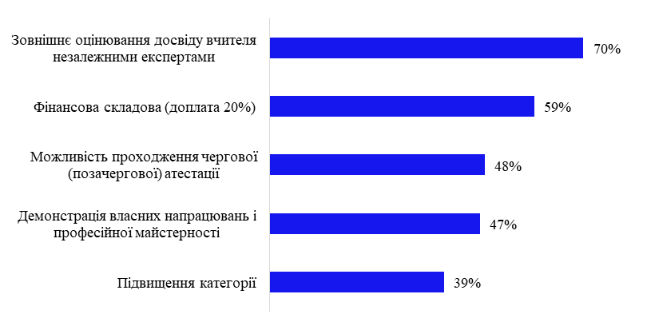

*Рисунок 6 – Мотивація вчителів щодо проходження сертифікації[2]*

Більшість учителів (91%) висловили задоволення результатами сертифікації. Вони вважають, що експерти належним чином оцінили їхні професійні компетентності та виставили бали, які відповідають рівню їхньої професійної майстерності. Однак 9% вчителів вважають, що виставлений бал не відповідає їхньому фаховому рівню (рисунок 7).

Рисунок 7 – Думка учасників сертифікації щодо отриманої кількості балів від експертів за результатами третього етапу сертифікації

П’ятирічний досвід реалізації сертифікації дає змогу зробити висновок, що це є якісно нова система об’єктивного і незалежного оцінювання, яка відкриває можливості для професійного зростання вчителя та сприяє підвищенню якості освіти. Саме мінімізація адміністративного впливу на результати оцінювання професійної діяльності педагогічних працівників, їхнє професійне та кар’єрне зростання вмотивовує до участі в сертифікації.

Успішна сертифікація вчителів української мови та літератури, вчителів математики зробила очевидною необхідність поширення процедури на інші категорії вчителів. Тому у вересні цього року вперше відбудеться сертифікація вчителів, які викладають навчальні предмети (інтегровані курси) громадянської та історичної освітньої галузі та/або освітньої галузі «Суспільствознавство».

Водночас масштабування сертифікації потребує залучення більшої кількості експертів, а також розширення технічних можливостей для належної організації та проведення. Серед шляхів вирішення проблеми можуть бути розроблення онлайн-платформи для створення електронних кабінетів учасників сертифікації, проведення самооцінювання власної педагогічної майстерності, вивчення практичного досвіду роботи учасників сертифікації.

У підсумку зазначимо, що за результатами сертифікації кожної з категорій учителів слід реалізувати такі заходи:

1. Здійснювати підготовку інформаційно-аналітичних звітів, що відображають результати оцінювання кожної професійної компетентності учасників сертифікації, та розміщувати їх на офіційному вебсайті Служби.
2. Поширювати інформаційно-аналітичні звіти серед інституцій, що організовують освітню діяльність у сфері підвищення кваліфікації педагогічних працівників (далі – суб’єкти підвищення кваліфікації), з метою удосконалення програм підвищення кваліфікації.
3. Рекомендувати суб’єктам підвищення кваліфікації під час розроблення програм підвищення кваліфікації акцентувати увагу на розвиток таких професійних компетентностей:

* для вчителів української мови та літератури: мовно-комунікативної, предметно-методичної, інформаційно-цифрової та оцінювально-аналітичної;
* для вчителів математики: предметно-методичної, оцінювально-аналітичної, інноваційної, рефлексивної та прогностичної.

1. Рекомендувати суб’єктам підвищення кваліфікації державної/комунальної форми власності першочергово спрямовувати фінансові ресурси, передбачені на підвищення кваліфікації педагогічних працівників, на розвиток професійних компетентностей, зазначених у пункті 3.

1. Засідання комісії по визначенню порогового балу для учасників сертифікації 2024 року відбудеться у грудні поточного року.
2. Респонденти мали можливість обирати декілька варіантів відповідей, тому загальна сума не становитиме 100%.